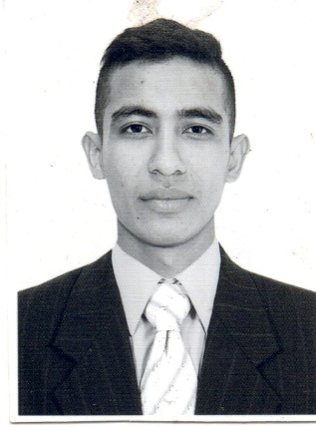

Nombre: Silas Naamán Gaitán Olivares
Dirección: 22 Av 12-30 zona 6 barrio San Antonio,Ciudad de Guatemala
Teléfono: 4825–8255 4091–8301
Email: silas1gaitan6@gmail.com
Edad: 24 años
DPI: 2916 02223 0613
Peso 125 Lbrs
Estatura 1.74 Mts

EXPERIENCIA LABORAL
2020–2022
Cajero turno diurno en tiendas super 24,Super 24 calle martí zona 2

Abril-julio 2019
4 meses de temporal como auxiliar de cerigrafo en empresa EXITOS TEXTILES ubicada en zona 11 de la ciudad Guatemala.

2018 – 2019
8 Meses como dependiente de tienda en Megapaca
Plaza Megapaca zona 17
4 Meses como cajero auxiliar en tienda Megapaca
Plaza Megapaca zona 17.

OTRAS EXPERIENCIAS LABORALES
2 meses de pre practica en hidroeléctrica EL COBANO S.A como parte de la formación académica en el año 2015.
3 meses de practica en hidroeléctrica EL COBANO S.A como parte de la formación académica en el año 2016.
LOGROS LABORALES
Empleado de el mes en Tienda Megapaca en los meses de mayo y abril.
Promovido a cajero auxiliar durante 4 meses encargándome de el cobro de
Mercadería en Tiendas Megapaca zona 17.
Promovido a compañero guía para colaboradores de nuevo ingreso.

REFERENCIAS LABORALES
Super 24
Favio López Huertas Tel: 3841-4973
Edgar Roberto Trujillo Tel: 4705-1894
Éxitos Textiles
Douglas López Hernández Tel-5317-2655
REFERENCIAS PERSONALES
Herbert Alder Herrarte Tel: 3328–1047
Anderson Josué Hernández Tel: 4547–3056
NIVEL ACADEMICO
2004-2009
6to Primaria
2010-2012
3ro Básico
2014 – 2016
6to. Bachillerato Industrial
2014 – 2016
6to Perito en Electricidad

